1显示所有topic

./kafka-topics.sh --list --zookeeper localhost:2181

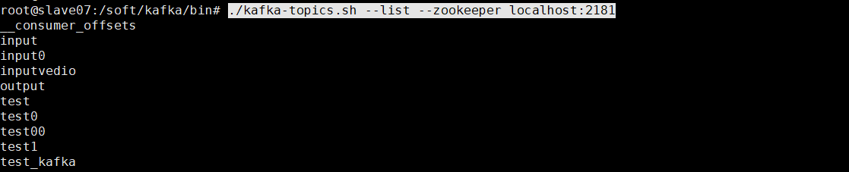

2显示topic信息

./kafka-topics.sh --describe --zookeeper 172.19.0.200:2181,172.19.0.201:2181,172.19.0.202:2181,172.19.0.204:2181,172.19.0.205:2181,172.19.0.206,2181,172.19.0.207:2181 --topic input



写一个ip也可以：

./kafka-topics.sh --describe --zookeeper 172.19.0.200:2181 --topic input

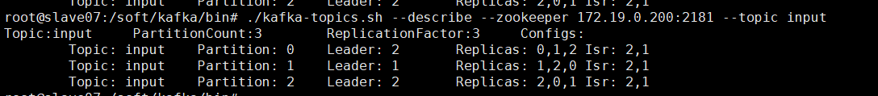

3 消费生产的数据

./kafka-console-consumer.sh --bootstrap-server 172.19.0.200:9092,172.19.0.201:9092,172.19.0.202:9092,172.19.0.204:9092,172.19.0.205:9092,172.19.0.206:9092,172.19.0.207:9092 --topic input0 --from-beginning

4 replication和partitions 理解

Replication 是集群中的同一数据有多少份。Partitions代表集群被分成几个区。

例如replication:3,partitions：7,那么集群7台机器时候，且brokers = 7时候，代表一个机器有1个区.。每个区有三分数据，可能数据的偏移量不同。以replication=7为例，查看：



理解：input1 位于partition0上，它的leader是7，只在7上保存，目前存活的使用者为7。Leader好像是partition0

5 基本可确定，ProducerRecord产生的记录，在创建kafka 的topic时候，只会给这个topic分配一个分区。

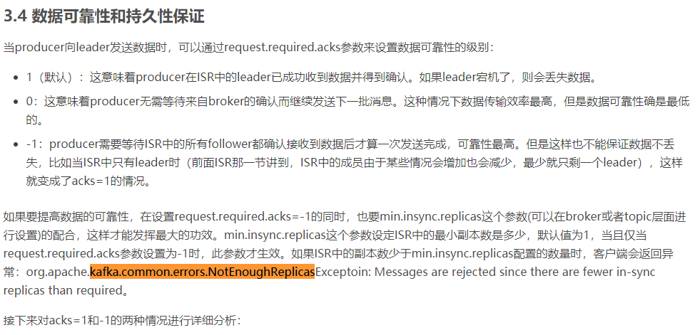

6 删除topic

6.1 给每一个kafka的配置文件配置：

delete.topic.enable=true

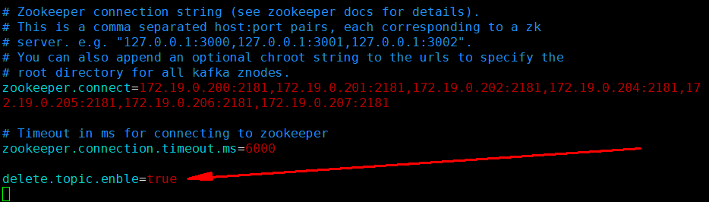

配置完需要重启kafka,但是这只是在给这个topic打上删除标记，并不会真正删除kafka，或者说我的配置没有奏效。因为我打上这个标记，仍然会出现



6.2要想彻底删除，则需要进入zookeeper进行删除。执行步骤是

6.2.1 执行任意一台集群机器的/zookeeper/bin/zkCli.sh

6.2.2 ls /brokers/topics

6.23 rmr /brokers/topics/***[topicname]***

如下图：

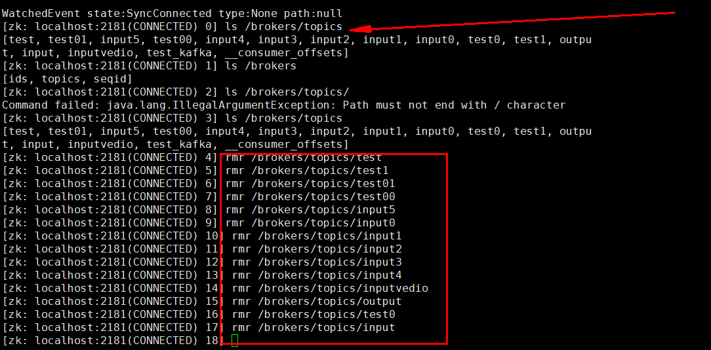

我们再去别的机器上查看topic信息：

./kafka-topics.sh --list --zookeeper localhost:2181

就发现topic被删除了。

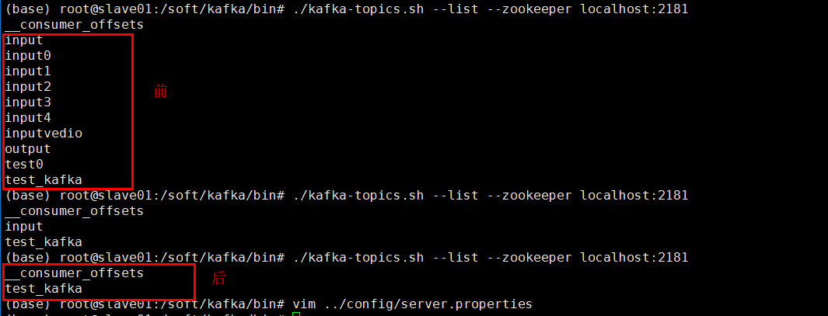

7 XXX